Отчёт по месячнику патриотического воспитания в группе № 6
Воспитатель: Н. И. Прокопенко

Мероприятия, посвящённые теме патриотического воспитания, всегда актуальны в детском саду. А как же иначе? Ведь патриотическое воспитание направленно на формирование и развитие личности, обладающей качествами гражданина – патриота Родины и способной успешно выполнять гражданские обязанности в мирное и военное время. Патриотизм в современных условиях – это, с одной стороны, преданность своему Отечеству, а с другой, — сохранение культурной самобытности каждого народа. Любовь маленького ребёнка – дошкольника к Родине начинается с отношения к самым близким людям – отцу, матери, дедушке, бабушке, с любви к родному дому, улице, на которой он живёт. Любой ребёнок быстрее поймёт и усвоит знания в обыкновенной беседе, викторине, игре, занятии. А также детям очень близки подвижные формы игр, эстафеты, праздники, посвящённые патриотическому воспитанию. Здесь ребёнок не только хорошо запомнит и усвоит знания, но и к тому же у него сформируются чувства любви и привязанности к своей культуре и своему народу, к своей земле, к ближайшему окружению. В нашей группе «Пчелки» прошёл месячник, посвящённый патриотическому воспитанию. Перед началом работы месячника мы рассказали родителям о его целях, задачах. Постарались убедить их в необходимости оказания помощи и серьёзного отношения к заданиям и играм детей. Провели разнообразные опросы среди родителей на тему патриотизма. Родителям были предложены различные консультации. Выпустили стенгазету «Мой папа – герой». В нашей группе в течение месяца прошли беседы: «Мой дом», «Моя семья», « Моя станица», «Защитники нашей Родины». Занятия: «Слава павшим и живым! От души спасибо им!», «Кубанские обычаи», «Наша станица», «Наши защитники», «Народные праздники на Кубани – Масленица»; рисование: «Матрос с сигнальными флажками», «Портрет моего папы», «Солдат на посту»; по лепке: «Корабль отправляется в плаванье»; игровая деятельность: ролевая игра «Мы – солдаты»; эстафеты и конкурсы: «Богатыри земли Российской», «Сильный, смелый и ловкий». Чтение рассказов и стихов по этой теме. Рассматривали иллюстрации о богатырях, воинах разных времён, фотографии и иллюстрации о событиях, людях времен Великой Отечественной войны, о жизни советского народа в тылу, о детях войны; составляли рассказы по картинкам. Объясняли смысл пословиц о храбрости, героизме воинов. Например: «Смелость города берет», «Храбрость крепче стен и башен», «Тот герой, кто за Родину горой». Дети вдохновенно репетировали строевой шаг, учились выполнять команды своего командира. Посетили с детьми краеведческий музей. Экскурсовод в интересной и доступной форме рассказал об экспонатах музея, напомнив молодому поколению о тех героических днях. Возложили цветы к памятнику неизвестного солдата. Надолго запомнится детям спортивный праздник, посвященный дню Защитника Отечества, где дети вместе с папами участвовали в соревнованиях. Неважно, кто победил в конкурсе, главное, он научил ребят действовать дружно, одной командой и подарил хорошее настроение, заряд бодрости и оптимизма. В течение всего месяца мы старались воспитать в детях доброжелательное отношение к людям, чувства любви к своей Родине, своему Отечеству. Прошедший месячник напомнил детям о смысле слов «Родина», «Отечество», «Защитники», что способствовало формированию патриотизма и активной гражданской позиции воспитанников.

На Октябрьской площади
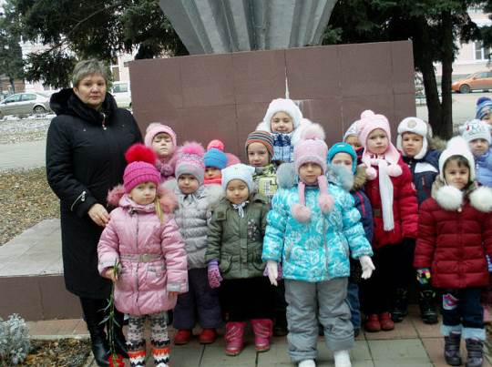
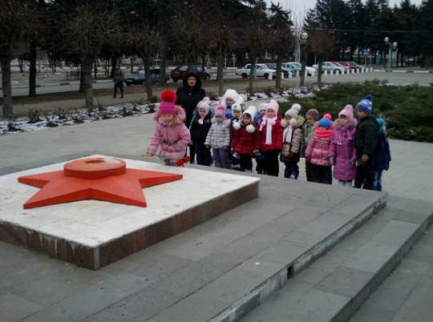
Игры - эстафеты
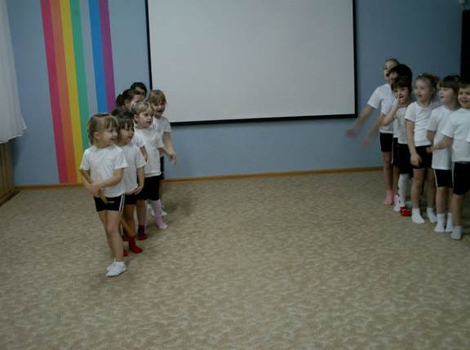
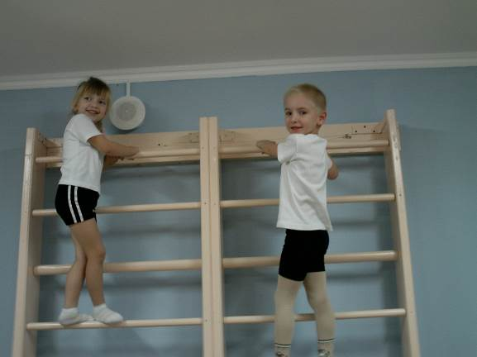
Дети вдохновенно репетировали строевой шаг, учились выполнять команды своего командира.
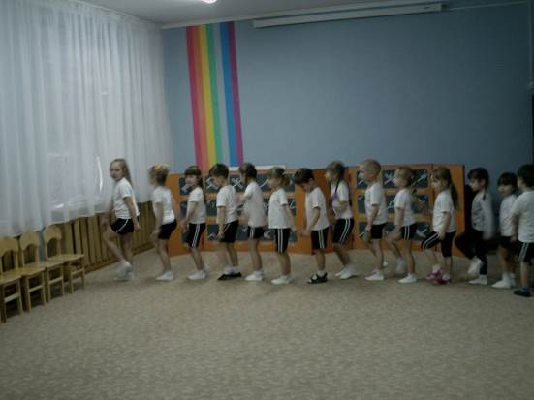
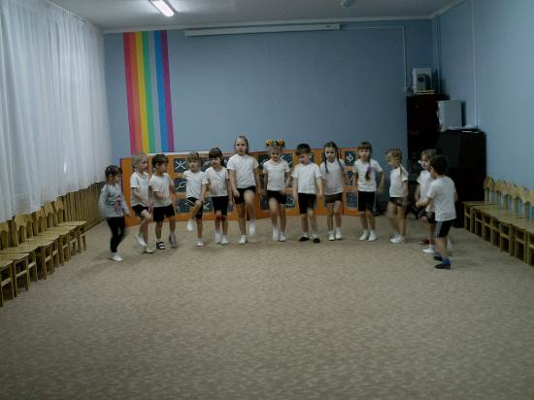
Посещение краеведческого музея
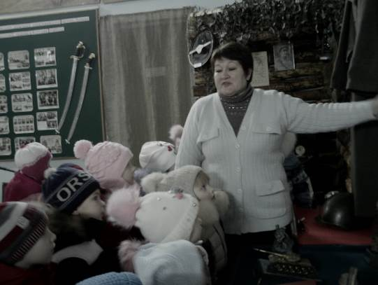
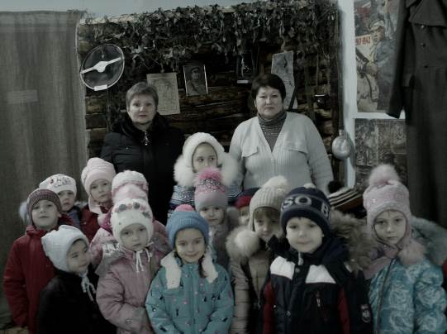
Конкурс детских рисунков в группе
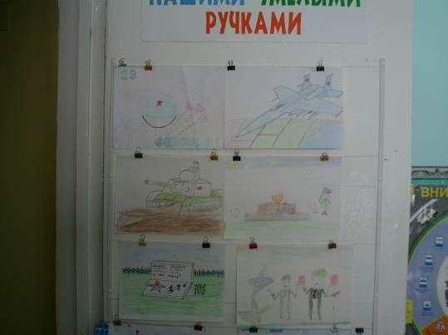
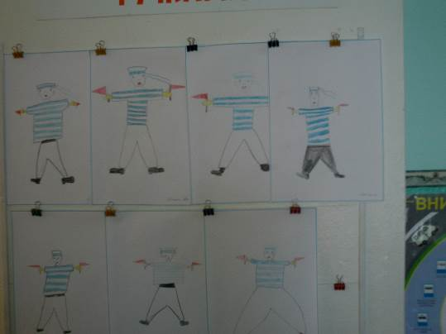
Портрет моего папы
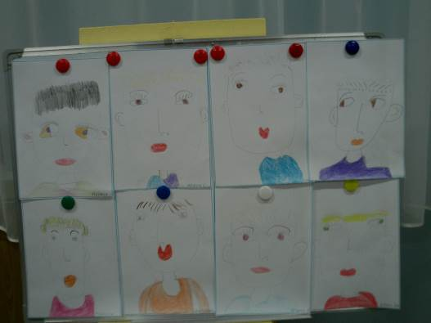
Газета о папе воспитанника
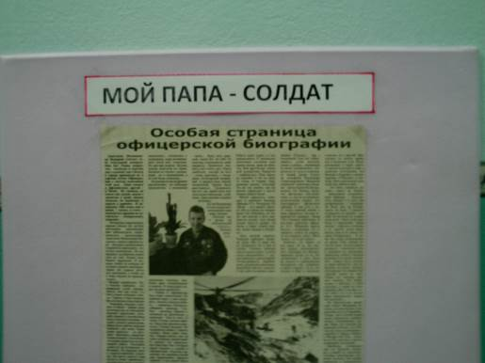
Подарки папам
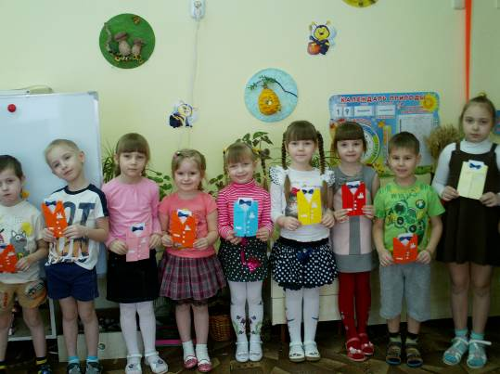

Анкета для родителей по патриотическому воспитанию

Уважаемые родители!
Просим Вас ответить на вопросы для планирования более результативной работы по патриотическому воспитанию в детском саду. Большая просьба - внимательно прочитать анкету и ответить на поставленные вопросы. Благодарим вас!
1). Считаете ли Вы важным воспитание патриотических чувств у детей дошкольного возраста? Почему?
2). Как Вы развиваете представления о своей стране, отношения к ней у своего ребёнка?
3). Как Вы считаете, с какого возраста ребёнка нужно знакомить с историей России, символикой страны?
4). Как Вы воспитываете у Вашего ребёнка любовь к станице, стране?
5). Есть ли у Вашего ребёнка любимое место в станице?
6). Считаете ли Вы, что взаимодействие с педагогами необходимо при воспитании основ гражданственности?
7). Какие формы взаимодействия с педагогами в детском саду по воспитанию социальной компетентности маленького гражданина были бы Вам интересны?
- «круглые столы» со специалистами по данной теме;
- совместные экскурсии, походы;
- конкурсы по темам истории нашей станицы и России;
- встречи для родителей по проблемам воспитания гражданских чувств у современных дошкольников;
- домашнее чтение ребёнку предложенной литературы, обсуждение событий из истории страны;
- другое.

Анкета для родителей
- Что Вы понимаете под термином «патриотическое воспитание»?
- воспитание любви к Родине;
- воспитание уважения к старшему поколению;
- воспитание уважения к традициям и обычаям своего народа;
- знание истории своей страны;
- другое - _____________________________________________________________
- затрудняюсь ответить.
- Возможно ли патриотическое воспитание в детском саду?
- да;
- нет;
- затрудняюсь ответить.
- Как, по Вашему мнению, следует сформулировать цель патриотического воспитания детей дошкольного возраста?
- прививать детям уважение к людям своей страны;
- познакомить с обычаями и традициями своего народа;
- формировать бережное отношение к природе и всему живому;
- расширять представления о родной земле, её столице, городах;
- ознакомление с историческим прошлым России;
- воспитание эстетически нравственных норм поведения и моральных качеств ребёнка.
- Как Вы считаете, кто несёт ответственность за патриотическое воспитание детей – педагоги или родители?
_____________________________________________________________
- Как Вы считаете, следует ли знакомить детей дошкольного возраста с символикой государства, традициями, памятными датами?
- да;
- нет;
- затрудняюсь ответить.

Спасибо за сотрудничество!

